高知県中小企業家同友会 ２０１7年7月安芸支部例会のご案内

「社員総活躍会社 リーブル出版！」
～ 社長と社員の、話しやすい環境ができていますか？～

報告者 株式会社リーブル（リーブル出版）
取締役 坂本 圭一朗（坂本アッコ） 氏
事業内容：出版・印刷・デザイン・企画
創業：1965年 社員数：18名 年商：1.6億円

市場の縮小、価格競争の激化、差別化も図りにくい印刷業界で生き残っていくために、社員みんなで話し合いを繰り返し、自社の強みである自費出版事業でネットを活用した全国展開に挑戦。工夫・研究を重ねた印刷技術や高品質へのこだわりと真摯な対応が実を結び、年々その受注が増加（2016年ネット受注額6,000万円）。
「印刷も出版も一人だけではよいものはできません。社員それぞれが『いい仕事がしたい』と工夫を重ね、自由にアイデアを出し合い協力しながらあきらめずにチャレンジしていく、という精神が企業風土として培われたからこそ、この取り組みも可能になったし、同友会の学びを実践していけば必ずそれができる」と語る坂本氏。
社員それぞれがイキイキと輝き、かつ一丸となって取り組む企業風土はどうやって培われたのか？地方の中小企業が生き残り、より輝くための大きなヒントが詰まった例会です。
皆さんぜひご参加ください。
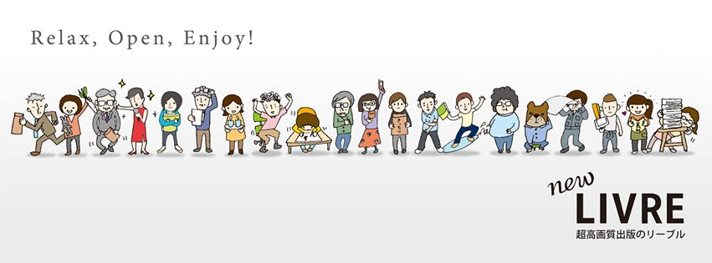
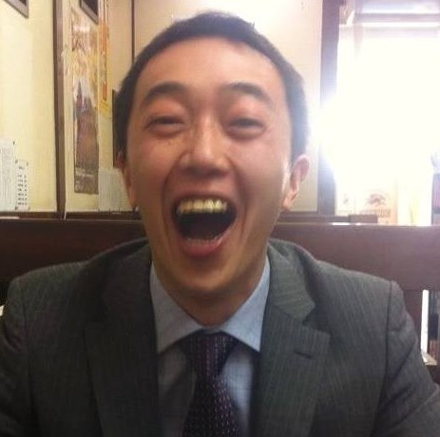
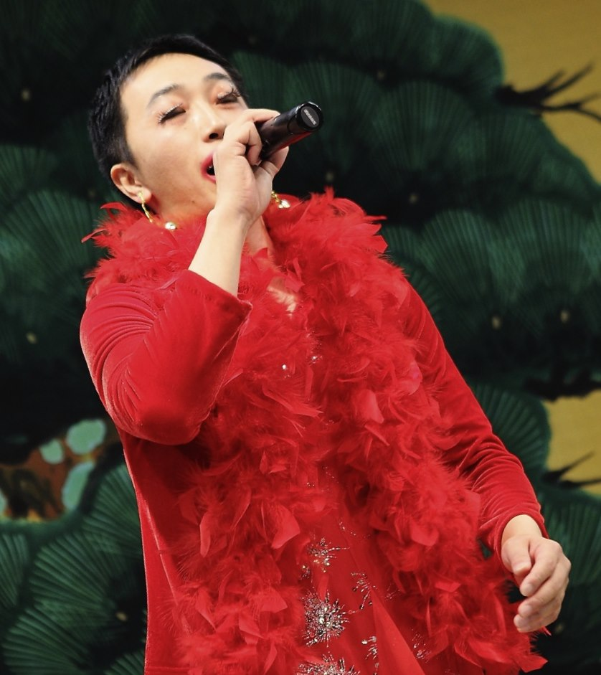
皆さんぜひご参加ください。

●日時 7月24日（月）１8：0０～２１：００
●場所 安芸市民会館2F4,5号室
●参加費 無料
※例会終了後、希望者で「はっしゃん」にて交流会（実費）を開催致します。
※ 出欠のお返事は、準備の都合上7月20日（木）までに事務局TEL:088-882-5581、 FAX:088-882-5586）、またはe-doyu：http://e.doyu.jp/kochi/へお願いします。

・例会 出 席 ・ 欠 席 ・交流会 出 席 ・ 欠 席

会社名 氏 名

